|  |
| --- |
|  |
| МИНОБРНАУКИ РОССИИ |
| Федеральное государственное бюджетное образовательное учреждениевысшего образования"МИРЭА - Российский технологический университет»РТУ МИРЭА |

Институт информационных технологий (ИТ)

Кафедра вычислительной техники (ВТ)

**ОТЧЕТ ПО КУРСОВОЙ РАБОТЕ**

**«Клиент-серверное приложение с использованием микросервисной архитектуры»**

по дисциплине

«КСП»

Выполнил студент группы ИКБО-04-16 Улитин Н.Н.

Принял Воронков С.О.

Лабораторные работы выполнены «__»_______201__ г.

«Зачтено» «__»_______201__ г.

Москва 2018

**Проблема**

Разработать зоомагазин.

**Задача**

Разработать масштабируемое и слабосвязанное spring-приложение с микросервисной REST архитектурой с использованием хранилища конфигурации и авторизацией пользователя.

**Решение**

Написали код.

**Анализ результатов**

**Логи покупки собаки без вывода ResponseBody:**

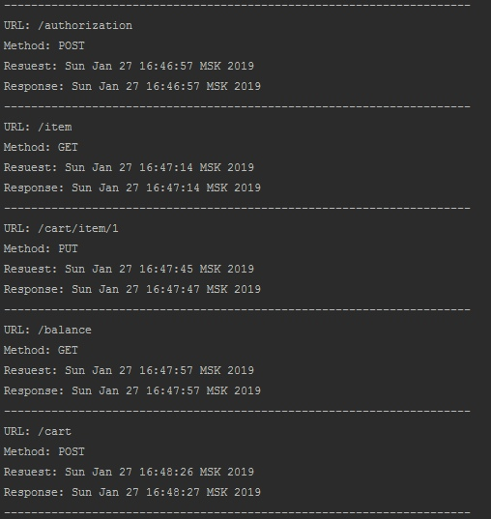

Рис.2. Лог покупки собаки без вывода ResponseBody.

---------------------------------------------------------------------

URL: /authorization

Method: POST

Resuest: Sun Jan 27 16:46:57 MSK 2019

Response: Sun Jan 27 16:46:57 MSK 2019

---------------------------------------------------------------------

URL: /item

Method: GET

Resuest: Sun Jan 27 16:47:14 MSK 2019

Response: Sun Jan 27 16:47:14 MSK 2019

---------------------------------------------------------------------

URL: /cart/item/1

Method: PUT

Resuest: Sun Jan 27 16:47:45 MSK 2019

Response: Sun Jan 27 16:47:47 MSK 2019

---------------------------------------------------------------------

URL: /balance

Method: GET

Resuest: Sun Jan 27 16:47:57 MSK 2019

Response: Sun Jan 27 16:47:57 MSK 2019

---------------------------------------------------------------------

URL: /cart

Method: POST

Resuest: Sun Jan 27 16:48:26 MSK 2019

Response: Sun Jan 27 16:48:27 MSK 2019

---------------------------------------------------------------------

**Логи покупки собаки с выводом ResponseBody:**

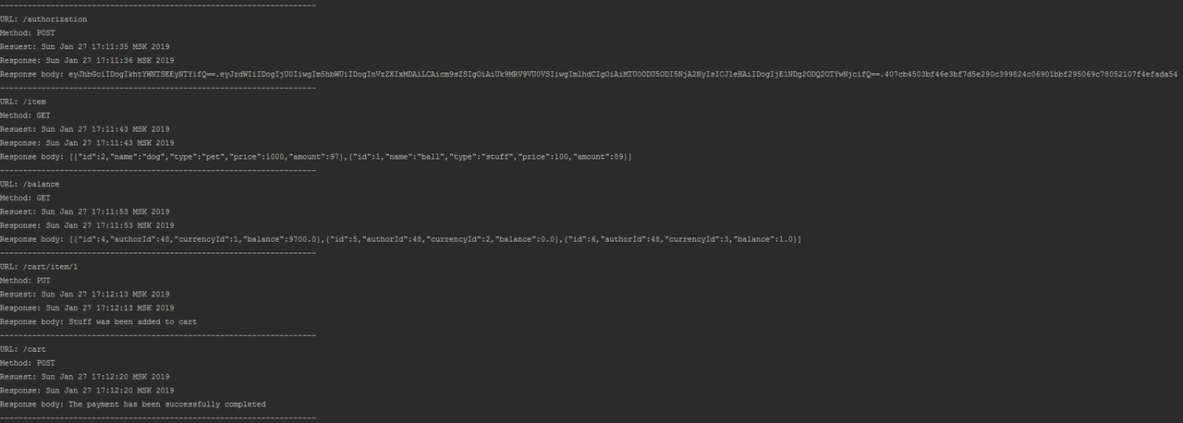

Рис.2. Лог покупки собаки с выводом ResponseBody.

---------------------------------------------------------------------

URL: /authorization

Method: POST

Resuest: Sun Jan 27 17:11:35 MSK 2019

Response: Sun Jan 27 17:11:36 MSK 2019

Response body: eyJhbGciIDogIkhtYWNTSEEyNTYifQ==.eyJzdWIiIDogIjU0IiwgIm5hbWUiIDogInVzZXIxMDAiLCAicm9sZSIgOiAiUk9MRV9VU0VSIiwgImlhdCIgOiAiMTU0ODU5ODI5NjA2NyIsICJleHAiIDogIjE1NDg2ODQ2OTYwNjcifQ==.407cb4503bf46e3bf7d5e290c399824c06901bbf295069c78052107f4efada54

---------------------------------------------------------------------

URL: /item

Method: GET

Resuest: Sun Jan 27 17:11:43 MSK 2019

Response: Sun Jan 27 17:11:43 MSK 2019

Response body: [{"id":2,"name":"dog","type":"pet","price":1000,"amount":97},{"id":1,"name":"ball","type":"stuff","price":100,"amount":89}]

---------------------------------------------------------------------

URL: /balance

Method: GET

Resuest: Sun Jan 27 17:11:53 MSK 2019

Response: Sun Jan 27 17:11:53 MSK 2019

Response body: [{"id":4,"authorId":48,"currencyId":1,"balance":9700.0},{"id":5,"authorId":48,"currencyId":2,"balance":0.0},{"id":6,"authorId":48,"currencyId":3,"balance":1.0}]

---------------------------------------------------------------------

URL: /cart/item/1

Method: PUT

Resuest: Sun Jan 27 17:12:13 MSK 2019

Response: Sun Jan 27 17:12:13 MSK 2019

Response body: Stuff was been added to cart

---------------------------------------------------------------------

URL: /cart

Method: POST

Resuest: Sun Jan 27 17:12:20 MSK 2019

Response: Sun Jan 27 17:12:20 MSK 2019

Response body: The payment has been successfully completed

---------------------------------------------------------------------